Полифункциональная развивающая игра
игровое пособие для дошкольников 3 7 лет «Матрёшка»
целевое назначение пособия:
-развитие мелкой моторики
-концентрации внимания
-обучение терпению
закрепление названия цветов ,понятия длина, ширина ,счёт .
Полифункциональность развивающего игрового пособия объединяет в себе пять областей развития :
-познавательное развитие
- сенсорное
-социально-коммуникативное развитие
- речевое развитие
- физическое развитие
-художественно-эстетическое развитие .
Краткое описание: перед началом игры разложите матрёшку на столе ,ленты -косички должны быть распределены, в маленькой корзинке лежат украшения для волос : могут играть два ребёнка или один . Можно сравнивать длину лент , распределяя ленты дети заплетают косички по своему желанию .
Усложнения в игре: Выигрывает тот, кто первым заплетёт все косички из определённого количества лент.
Развивающая игра «Матрёшка» предназначена для детей дошкольного возраста. В младшем дошкольном возрасте дети играют с воспитателем . Обязательно показать ребёнку как надо прикреплять украшения , как из 3 лент заплести косичку , когда ребёнок освоит эти действия может играть сам или вместе со сверстниками . Возможно переносить игру играть вместе со сверстниками на улице , для этого нужна ровная небольшая поверхность .
На фото дети старшей группы «Рябинушка »были ознакомлены с игрой , благодаря красочному оформлению дети сразу обратили на неё внимание и с радостью помогли Матрёне сделать причёску , украсили её бусами и позвали с собой гулять . Для закрепления знаний о народных видах росписи согласно художественно-эстетическому развитию я сделала дополнительные головные уборы по нескольким видам росписи , которые можно менять и подбирать под них украшения , подходящие по цвету, бусы и бантики на косы.
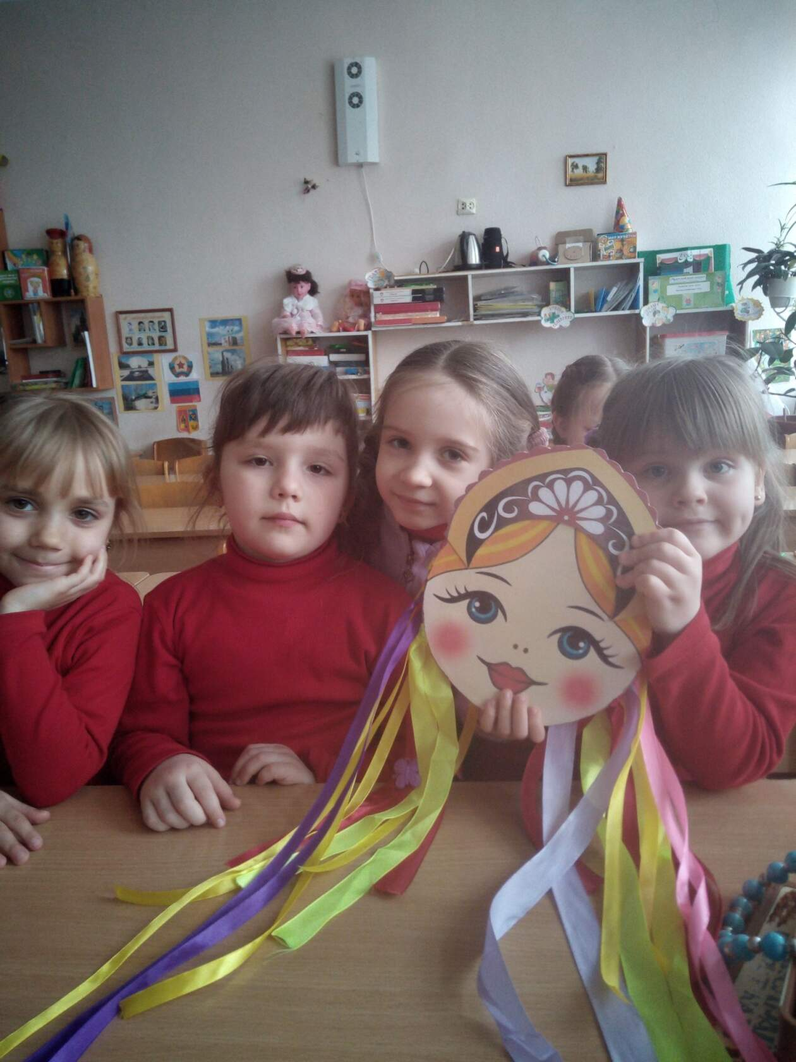

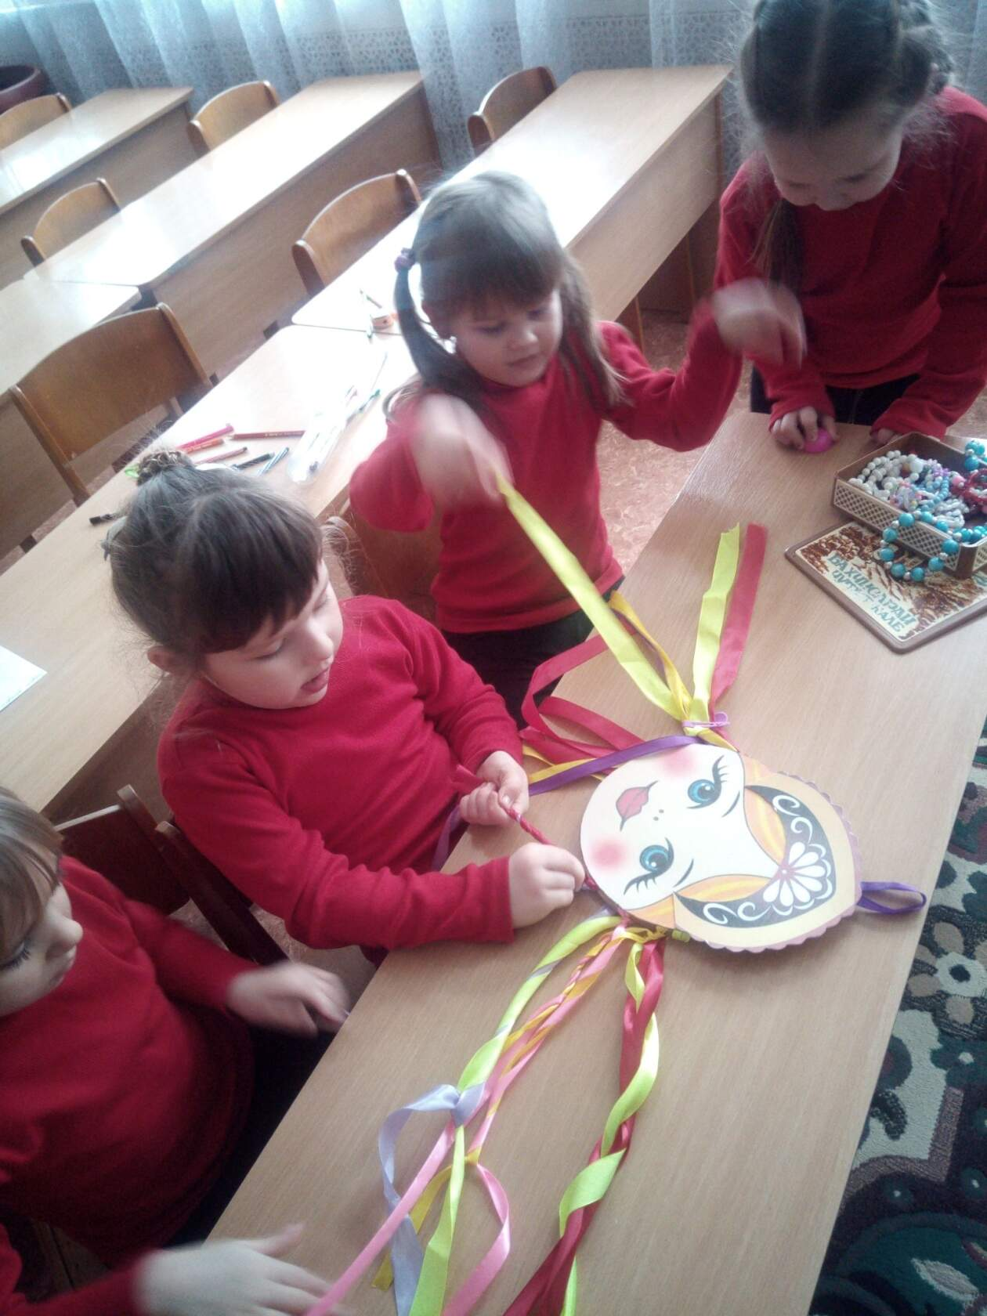

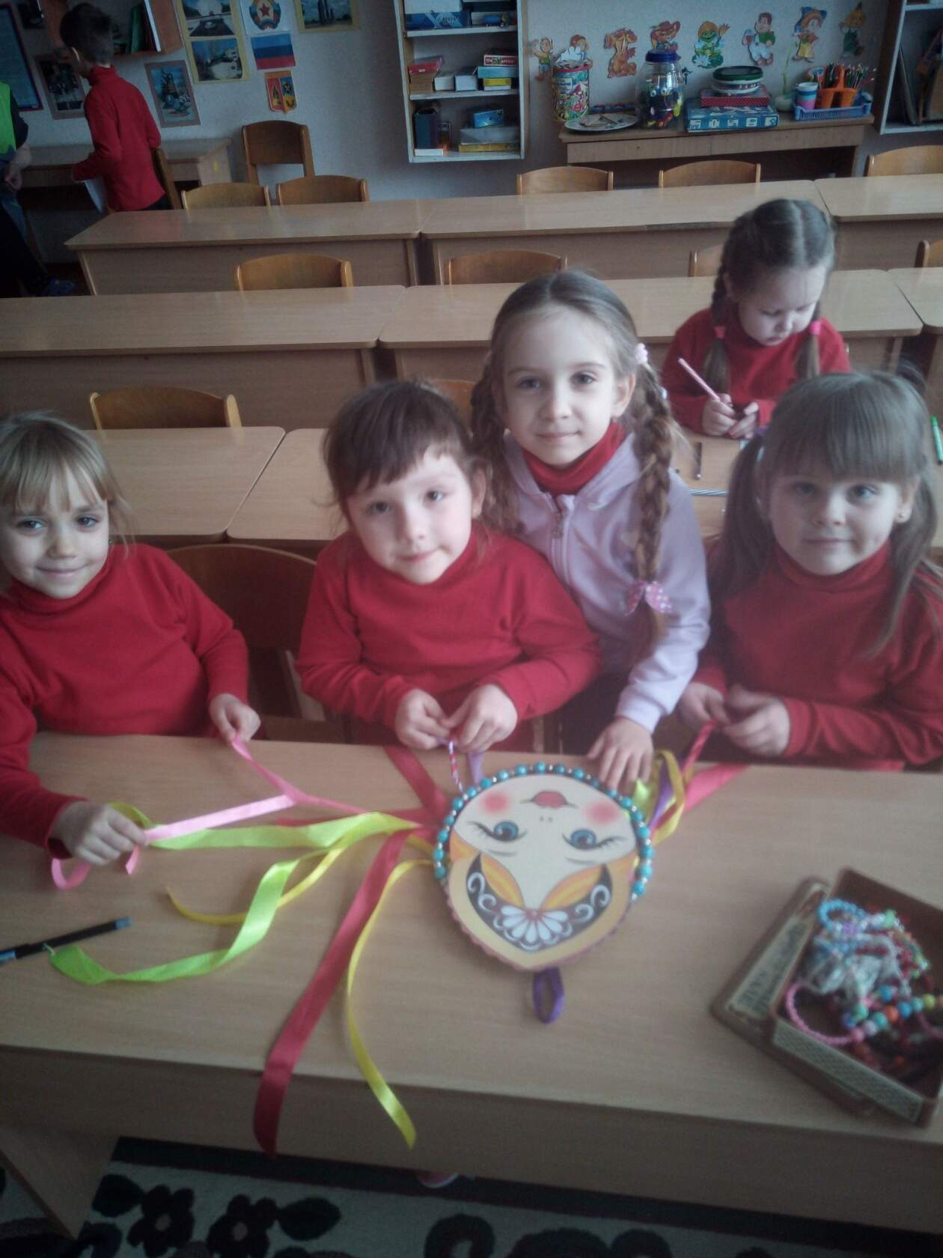

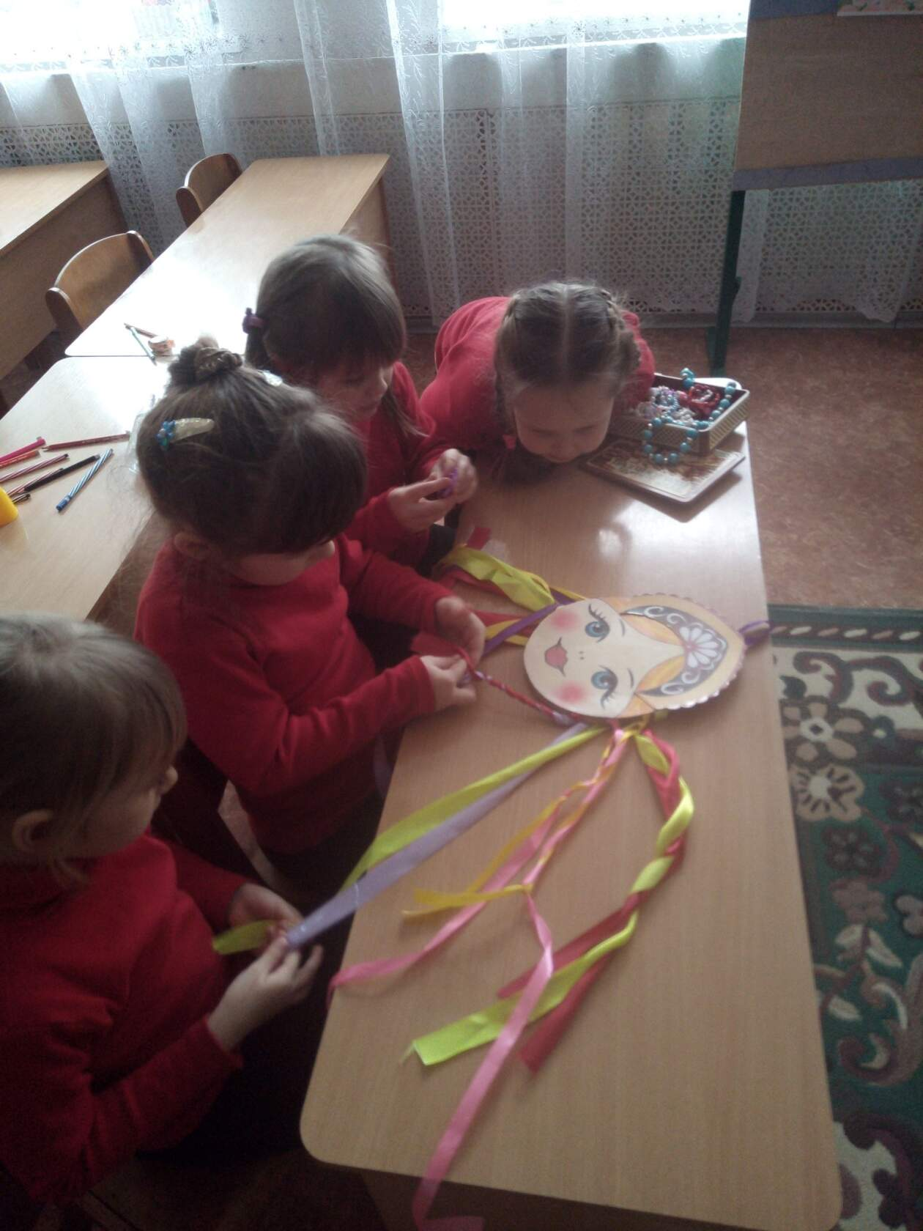
МОЕ КРЕДО

О форме взаимодействия педагог- дети через игру
Мне как молодому педагогу очень нравится данная форма взаимодействия с детьми , моя основная задача обеспечить организацию развивающей среды , избегать утомления, использовать интересный и яркий дидактический материал, возможность играть совместно и уединиться в игре . Проявление педагогического такта , постоянное поощрение успехов детей , своевременная тактичная помощь каждому ребёнку, развитие в нём веры в собственные силы и возможности .
Детская инициатива в нашей группе поддерживается , каждый ребёнок может выбрать дело по своему желанию , использовать разнообразные наглядные материалы и активно общаться со сверстниками а также обращаться за помощью к воспитателю.
Спасибо за внимание !
Выполнила воспитатель:
Кухнян Анастасия Владимировна .

